附件：
选课操作指南

1.点击学院网站主页“快速通道”中的“选课系统”，进入学生选课界面（或直接输入域名：http://xk.cxxy.seu.edu.cn）。
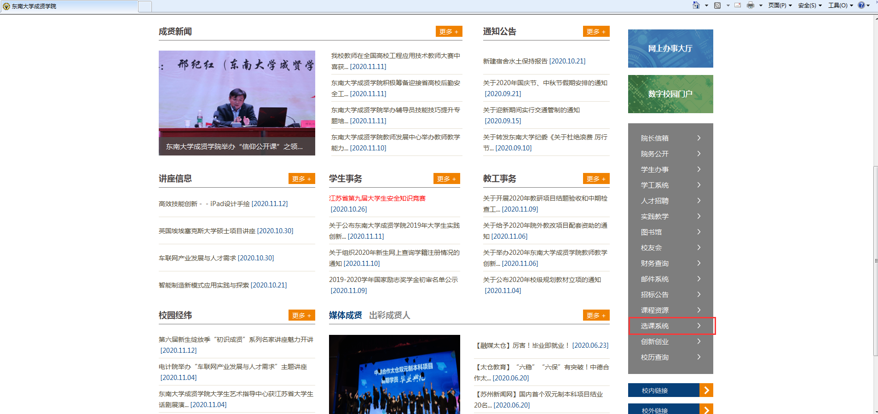 2.在选课界面右上角点击‘登录’，弹出登录会话框，依次输入用户名（一卡通号）、密码（身份证后六位）、验证码，点击登录按钮，进入系统。
点击‘选课系统’进入选课界面
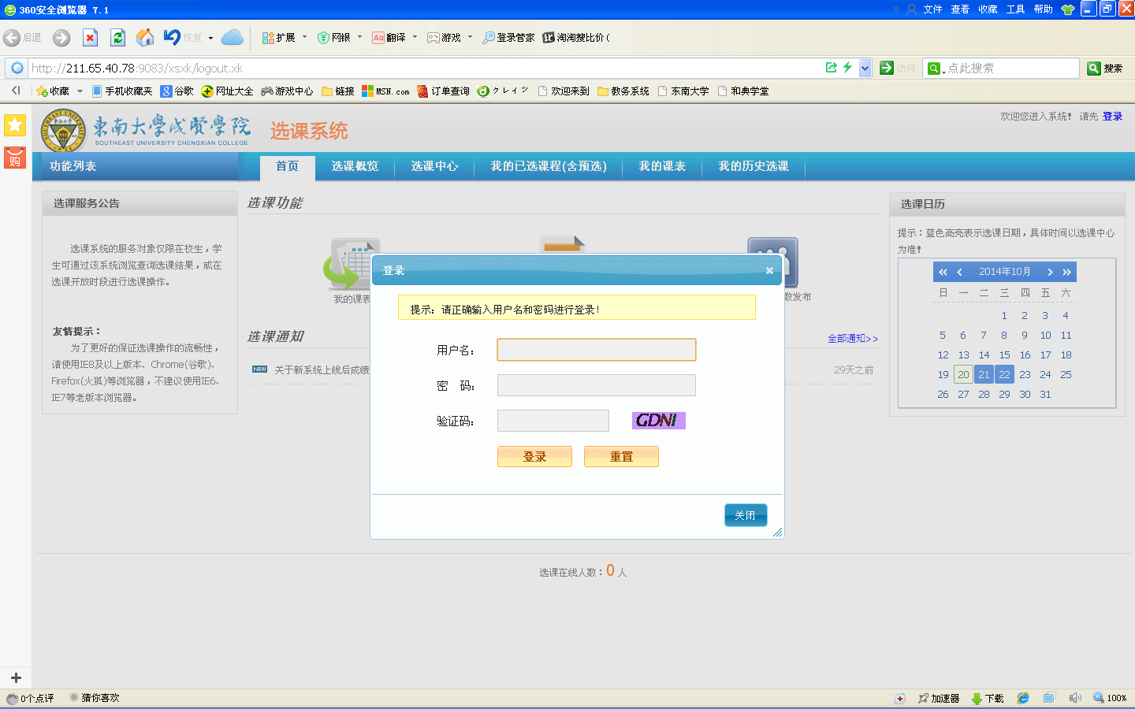
1、点击登录
3.登录成功后，点击‘选课概览’，查询本人的基本信息，以保证今后选课信息的正确（如果信息有误，请与所在系秘书联系，登记需要修改的字段信息，由系秘书统一交教学部处理）。
2、弹出登录会话框
3、依次输入用户名、密码、验证码后，点击登录，进入系统
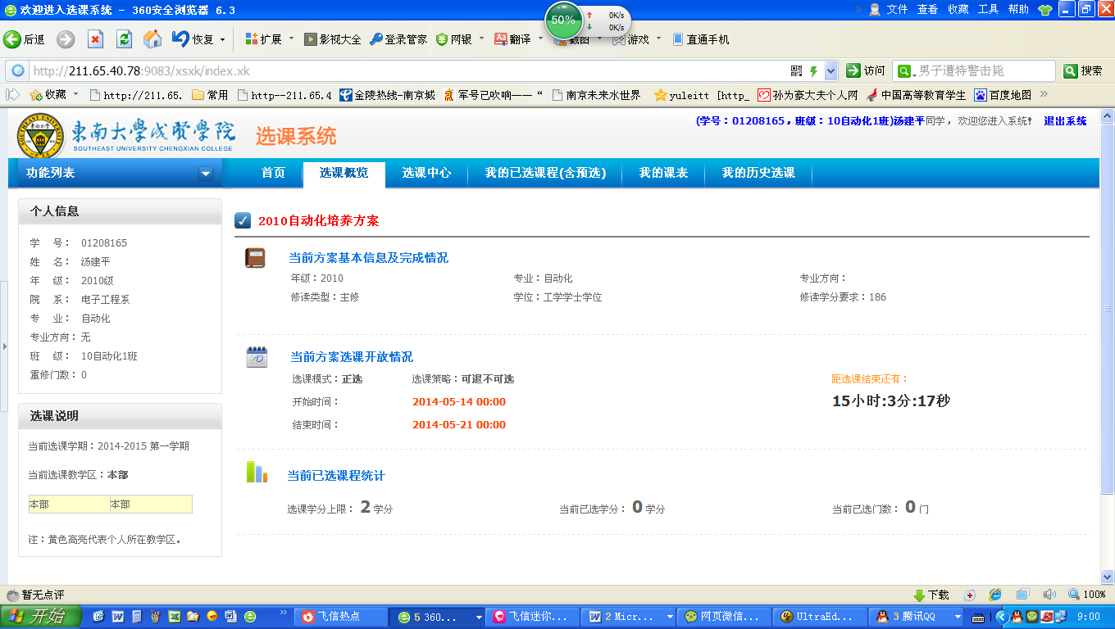
点击‘选课概览’ ，查询本人信息

4.选中‘选课中心’、‘方案内课程选课’，显示你可以选择的课程信息。（在允许选课的状态下，只须点击你需要选的课程对应的选课按钮，弹出‘你确认选择此课程？’对话框，点击‘确认’，弹出‘选课成功’对话框，点击‘确认’后，选课成功）
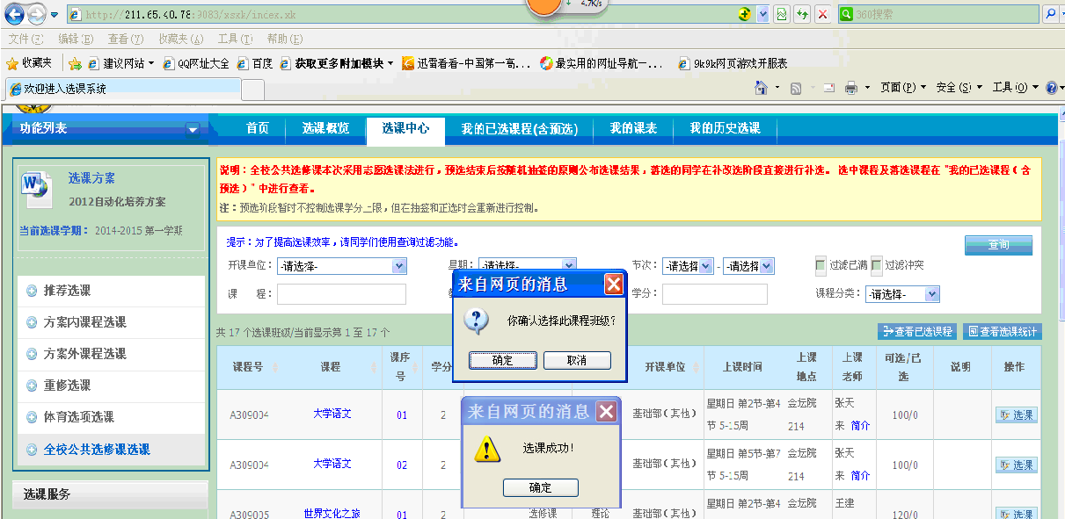
1、选中‘选课中心’
2、选中‘方案内课程选课’
选择需要选择的课程点击选课
4、点击确定，选中课程

5、点击确定，选课成功

5.选课成功后，在‘我的已选课程(含预选)’界面，可以看到你已选中的课程，并可以在这里做退选操作。
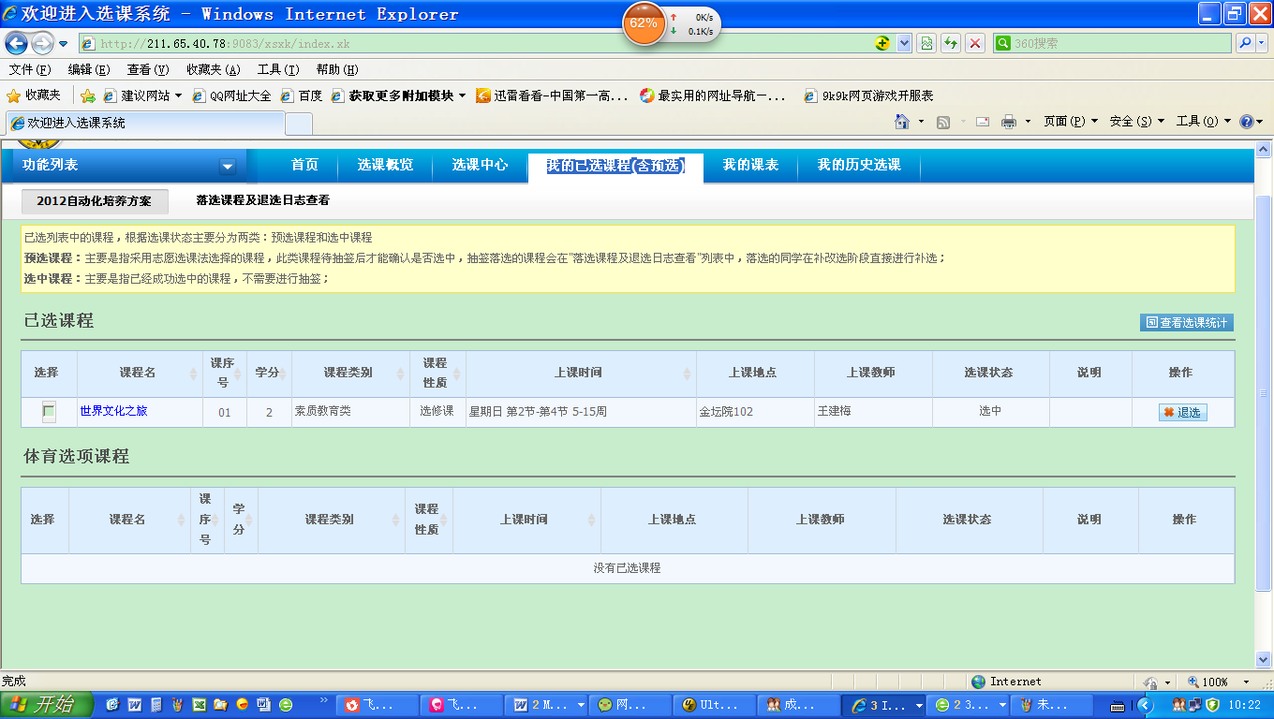
点击‘退选’可退选已选课程

